LÍNGUA PORTUGUESA E MATEMÁTICA
SAEMI
SISTEMA DE AVALIAÇÃO EDUCACIONAL MUNICIPAL DO IPOJUCA
2014

4º ano do
Ensino Fundamental
Caderno
C0408

Nome do estudante

Data de Nascimento do estudante

Caro(a) estudante,

Você está participando do Sistema de Avaliação Educacional Municipal do Ipojuca - SAEMI. Sua participação é muito importante para sabermos como está a educação em nosso município.
- Hoje, você vai fazer atividades de Língua Portuguesa e Matemática.
- Responda com calma, procurando não deixar nenhuma questão em branco. Bom teste!

Saemi
Sistema de Avaliação Educacional Municipal do Ipojuca

SECRETARIA DE EDUCAÇÃO

LM4EF

EXEMPLO DE LÍNGUA PORTUGUESA

Veja a figura abaixo.

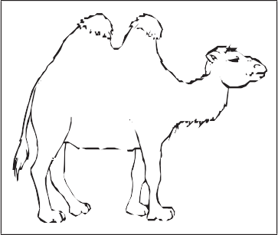

Qual é o nome dessa figura?

- CABELO

- CAMELO

- GALEGO

- GAMADO

EXEMPLO DE MATEMÁTICA

Observe abaixo a conta que a professora Ana escreveu no quadro.

4 X 20

Qual é o resultado dessa conta?

- 24

- 60

- 80

- 84

ATENÇÃO!
Agora, você vai responder a questões de Matemática.
Questão 01
M041330E4

Observe a conta abaixo.
873
+ 17

Qual é o resultado dessa conta?

A) 856

B) 890

C) 8 810

D) 8 910

Questão 02
M031957E4

Observe abaixo os adesivos que Maria comprou em uma papelaria.

Quantos adesivos Maria comprou, no total, nessa papelaria?

- 5

- 8

- 9

Observe abaixo as moedas que Marcelo tirou do cofrinho para trocar por uma nota.

Qual nota Marcelo recebeu nessa troca?

A)

B)

C)

D)

Letícia tem 13 lápis, Fernanda tem 7 e Camila tem 9. Quantos lápis as três têm juntas?

- 16

- 20

- 22

- 29

Questão 05
M041510E4

Observe abaixo o convite da festa junina que Cecília recebeu.

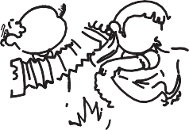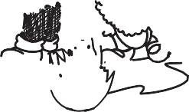
Festa Junina!
Data: 3/6/2014
Horário: 20 horas Local: Rua dos Cocais, 39

De acordo com esse convite, qual é o dia dessa festa junina?

- 3

- 6

- 20

Observe abaixo a estante que Marina arrumou.

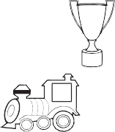

Qual foi o objeto que Marina colocou mais distante da boneca nessa estante?

A)

B)

C)

D)

Todos os dias Anita, Carolina, Laura e Sofia brincam juntas. Hoje elas resolveram contar as bonecas para saber quem tem a mesma quantidade. Observe abaixo.
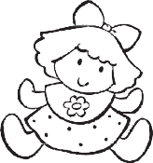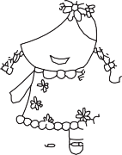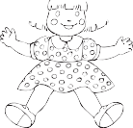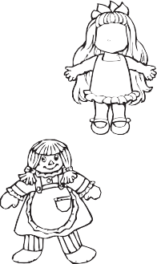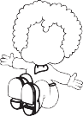
Anita
Carolina
Laura
Sofia

Quais dessas meninas tem a mesma quantidade de bonecas?

- Anita e Carolina.

- Anita e Sofia.

- Carolina e Laura.

- Laura e Sofia.

Observe abaixo a fila de formigas andando em direção à flor.

A formiga que está em 1° lugar nessa fila está carregando qual folha?

A)

B)

C)

D)

Aline fez uma pesquisa em sua escola sobre o esporte preferido pelos alunos. Nessa pesquisa, cada aluno indicou a preferência por um único esporte.

30

25

20
Número de votos

15

10

5

0
vôlei futebol tênis natação

Modalidades esportivas

De acordo com esse gráfico, qual foi o esporte que recebeu, no total, o voto de 15 alunos?

- Vôlei.

- Futebol.

- Tênis.

- Natação.

Questão 10
M041442E4

Alice montou o boneco abaixo usando 7 formas geométricas.

A figura geométrica utilizada por Alice para fazer os braços desse boneco é o

- círculo.

- retângulo.

- trapézio.

- triângulo

ATENÇÃO!
Agora, você vai responder a questões de Língua Portuguesa.

Leia o texto abaixo para responder às questões.
Bichos de estimação
Sem essa de cãozinho ou gatinho. Algumas crianças escolhem criar em casa bichinhos estranhos como iguana, rato e perereca.
É assim com Rodrigo Yuzo, 10, que tem uma iguana – a sensação do prédio. Toda vez que ele desce com o réptil para o térreo, os amigos ficam curiosos. Ele gosta de colocar a iguana no pescoço e na cabeça. E jura que o animal o reconhece: “Ela me lambe”.
Rodrigo resolveu comprar a iguana porque mora em apartamento e, principalmente por ter alergia a pelos de gato e cachorro. Ele explica que o réptil não dá muito trabalho. “Não precisa nem dar banho.”
VALE, Maristela. Folha de São Paulo. Folhinha. 10 fev. 2007. p.2. Fragmento. (P041931E4_SUP)
Questão 11
P041932E4

No trecho “E jura que o animal o reconhece:”, a expressão destacada substitui

- a iguana.

- a perereca.

- o cãozinho.

- o gatinho.

Questão 12
P041931E4

De acordo com esse texto, Rodrigo escolheu uma iguana para bicho de estimação principalmente porque

- ela era um bichinho incomum.

- ela podia ser carregada no pescoço.

- ele tinha alergia a pelo de animais.

- ele queria ser famoso no prédio.

Veja a figura abaixo.
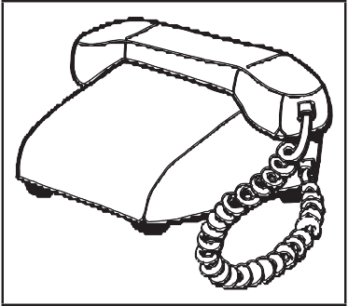

Faça um X no número de sílabas (pedaços) do nome da figura que você viu.

- 1

- 2

- 4

- 8

Questão 14
P030026D3

Veja a letra abaixo.
P

Faça um X no quadro onde aparece a letra que você viu escrita de outra forma.

A)
q

B)
p

C)
d

D)
b

Questão 15
P040026E4

Leia o texto abaixo.

Poste

Juquinha chega em casa todo molhado e sua mãe pergunta:
- Meu filho, onde você estava até essa hora que chegou todo molhado?
- Tava brincando, mamãe!
- Brincando de que, se nem chovendo tá?
- Tava brincando de cachorrinho com meus amigos...
- Mas desde quando brincar de cachorrinho molha?
- É que hoje eu era o poste!
Disponível em:< http://www.piadografo.sitebr.net/Juquinha2.htm>. Acesso em: 22 dez. 2012. (P040026E4_SUP)

Esse texto é engraçado porque Juquinha

- brincava com seus amigos.

- chegou tarde em sua casa.

- era o poste na brincadeira.

- estava molhado de chuva.

Leia o texto abaixo para responder às questões.
Quem tem medo de quem?
Já é tarde da noite e Nil, o carneirinho, não está com sono!
- Olhe, uma porta aberta!
Em seguida, entra em um celeiro totalmente escuro! Ou quase, porque em cima da viga, centenas de luzinhas vermelhas lhe dão um pouco de medo.
Nil volta devagar para a porta, mas... bang! Ele esbarra num balde. Em meio a um grande barulho de asas, Nil vê as luzinhas vermelhas passarem perto de sua cabeça.
- E então, vamos assustar os morcegos? – diz uma voz atrás dele.
- Oh! Não! Eu que estou com medo! – diz Nil tremendo. – E você? Está com medo?
- Não! – responde a gatinha Maria. – Eu consigo enxergar no escuro, e são os morcegos que têm medo de mim! Se quiser, eu o acompanho na volta.
TRANNOY, G. Histórias de fazendas. São Paulo: Ciranda Cultural. 2011. p. 89. (P041918E4_SUP)
Questão 16
P041918E4

Nesse texto, as luzinhas vermelhas em cima da viga do celeiro são

- o brilho das estrelas.

- o brilho dos vagalumes.

- os olhos da gatinha.

- os olhos de morcegos.

Questão 17
P041919E4

No trecho, “mas... bang!” a palavra em destaque indica o

- barulho da porta do celeiro batendo.

- barulho de muitas asas batendo.

- som da batida de Nil em um balde.

- som de passos do carneirinho.

Questão 18
P020024B1

Leia a palavra abaixo.

CANETA

Faça um X na figura que mostra a palavra que você leu.

A)

B)

C)

D)

Leia o texto abaixo.

Coelhinho Radical!
Uma aventura muito maluca na tela

O descolado J.R. só pensa em tocar bateria, curtir a vida e ser famoso. Isso não pareceria tão estranho se ele não fosse filho do Coelho da Páscoa! No filme HOP- Rebeldes Sem Páscoa, você vai conhecer esse coelho irado, que nem pensa em entregar ovos de chocolate e resolve fugir de casa em busca da fama. Nessa aventura do cinema, você curte uma história muito engraçada, que mistura personagens de animação com atores e cenários reais. O mais legal é descobrir o mundo do Coelhinho da Páscoa! Até porque todo mundo já ouviu histórias sobre o Papai Noel no Polo Norte, mas é a primeira vez que um filme revela os segredos do coelho.
BARRETO M. Fábio. Cinema. Recreio, ano 11, n 580, p.6-7, 21 abr. 2011. Fragmento. *Adaptado: Reforma Ortográfica. (P040247E4_SUP)

Qual é o assunto desse texto?

- A história do filme HOP- Rebeldes Sem Páscoa.

- A história sobre o Papai Noel no Polo Norte.

- Os atores famosos do filme HOP.

- Os efeitos de animação nos filmes.

Questão 20
P041954E4

Leia o texto abaixo.

O cachorro

Do quarto próximo, chega a voz irritada da arrumadeira:
- Meu Deus! A gente mal estende a cama e já vem esse cachorro deitar em cima! Salta daí pra fora!
E Lili, muito formalizada:
- Finoca! O cachorro tem nome!
QUINTANA, Mário. Lili inventa o mundo. São Paulo: Global, 2005. p. 18. (P041954E4_SUP)

A arrumadeira ficou irritada porque

- ela não sabia o nome do cachorro.

- ela ouviu Lili chamar a sua atenção.

- o cachorro deitou na cama arrumada.

- o cachorro saltou para cima dela.

ATENÇÃO!
Agora, você vai responder a questões de Matemática.
Questão 21
M041460E4

O relógio abaixo indica o horário em que Fábio almoça todos os dias.

Qual o horário em que Fábio almoça todos os dias?

- 11 horas e 6 minutos.

- 11 horas e 30 minutos.

- 12 horas e 6 minutos.

- 12 horas e 30 minutos.

Questão 22
M031994E4

A professora Amanda distribuiu igualmente 10 balas para 2 alunos. Quantas balas cada um desses alunos ganhou da professora Amanda?

- 12

- 10

- 8

- 5

Observe abaixo os anéis que Beatriz tem para vender.

Quantos anéis Beatriz tem, no total, para vender?

- 14

- 15

- 16

- 17

Observe abaixo alguns soldados enfileirados para um desfile.

Cada soldado tem um desenho em seu chapéu.
Qual é o chapéu do soldado que está em 3° lugar nessa fila?

A)

B)

C)

D)

Lucas tem 19 carrinhos e Marcos tem 6.
Quantos carrinhos Lucas tem a mais que Marcos?

- 13

- 14

- 19

- 25

Observe abaixo a jarra de suco da mãe de Francisco.

Essa jarra lembra a forma de qual sólido geométrico?

A)

B)

C)

D)

Fátima comprou para seu filho um berço que custou seiscentos e noventa e dois reais. Quantos reais custou esse berço que Fátima comprou?

A) 602

B) 609

C) 690

D) 692

Questão 28
M032013E4

Observe abaixo os potes de iogurte que quatro crianças compraram.
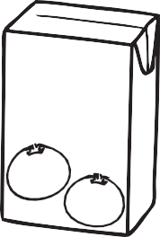
Carla Paulo Marisa José

Qual foi a criança que comprou o maior pote de iogurte?

- Carla.

- José.

- Marisa.

- Paulo.

Observe abaixo a tabela com o resultado de uma pesquisa feita com algumas crianças sobre os esportes que praticam.

ESPORTE | NÚMERO DE CRIANÇAS
FUTEBOL | 80
VÔLEI | 30
BASQUETE | 66
NATAÇÃO | 38

De acordo com essa tabela, quantas crianças praticam vôlei?

- 30

- 38

- 66

- 80

Questão 30
M031932E4

Qual dos objetos abaixo tem a forma que lembra um triângulo?

A)

B)

C)

D)

ATENÇÃO!
Agora, você vai responder a questões de Língua Portuguesa.
Questão 31
P020071E4

Faça um X na frase que está escrita corretamente.

- O COELHINHOEORATINHO NADAM NA LAGOA COMOSAPINHO.

- OCOELHINHO E O RATINHO NADAMNALAGOA COM O SAPINHO.

- O COELHINHO E O RATINHO NADAM NA LAGOA COM O SAPINHO.

- OCOELHINHOEORATINHO NADAMNALAGOA COM O SAPINHO.

Questão 32
P041692E4

Leia o texto abaixo.

Piçanho-barreteiro, um passarinho prevenido

Quando captura uma presa esse passarinho a espeta com seu bico num espinho de um arbusto. Arrasador, ele também atravessa insetos sobre arames farpados. Desse modo, cria sua própria despensa, recorrendo a ela para se abastecer de acordo com a sua necessidade.
CUNHA, M. Recordes dos animais – fatos e curiosidades. São Paulo: Girassol. p. 101, 2009. (P041691E4_SUP)

De acordo com esse texto, o que faz o passarinho ser prevenido?

- Andar sobre arames farpados.

- Capturar apenas os insetos.

- Espetar os insetos com o bico.

- Guardar alimentos para depois.

Questão 33
P020156C2

Veja a figura abaixo.

Qual é o nome dessa figura?

- BAGAÇO

- BARALHO

- PALÁCIO

- PALHAÇO

Leia o texto abaixo para responder às questões.

Zorro

Dom Diego de la Vega levava uma vida tranquila na próspera fazenda de seu pai, Dom Alejandro de la Vega.
Seu empregado, Bernardo, testemunhou uma injustiça. Como era mudo, narrou o caso com grandes gestos.
Num segundo, Dom Diego se transformou em Zorro, o justiceiro mascarado.
E partiu a galope, cortando a noite com seu cavalo negro.
Na cidade, Zorro desafiou o cruel sargento Garcia a um duelo. Ágil como um acrobata, Zorro saltou com sua espada e perseguiu o sargento. Mas os soldados do sargento chegaram, e Zorro precisou fugir. Então, deixou sua marca sobre o peito do malvado: um “Z” de Zorro.
O governador da província colocou a cabeça de Zorro a prêmio. Mas ele era o defensor dos fracos e oprimidos, e ninguém quis denunciá-lo.
E Zorro continuou seus combates em segredo.
Minha 1ª Biblioteca Larousse Heróis. Tradução: Adriana de Oliveira Silva. São Paulo: Larousse do Brasil, 2007, p. 52 - 53 . (P041841E4_SUP)

Questão 34
P041842E4

De acordo com esse texto, o sargento Garcia era

- ágil.

- cruel.

- mudo.

- oprimido.

Esse texto é

- um conto.

- um diário.

- uma carta.

- uma notícia.

Questão 36
P041844E4

No trecho “Mas ele era o defensor dos fracos e oprimidos,...”, a palavra “ele” está no lugar de

- Bernardo.

- governador da província.

- sargento Garcia.

- Zorro.

Veja a cena abaixo.
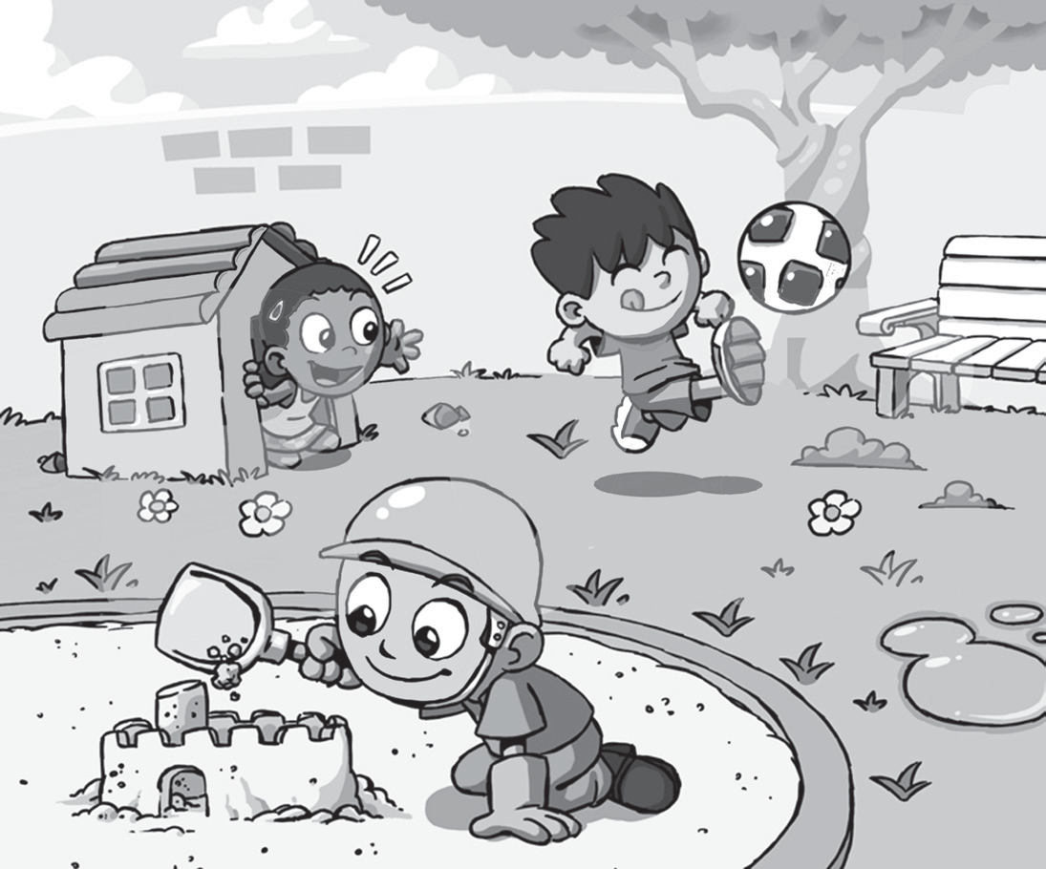
Disponível em: <http://rvbar.files.wordpress.com/2012/04/parquinho.jpg>. Acesso em: 21 fev. 2014.

Faça um X na frase que conta o que acontece nessa cena.

- AS CRIANÇAS BRINCAM NO PARQUE.

- AS CRIANÇAS ENTRAM NO ARCO.

- AS CRIANÇAS ESCONDEM NO BARCO.

- AS CRIANÇAS PULAM NO BOSQUE.

Leia o texto abaixo.

A Lua é o nosso vizinho mais próximo no espaço. Ela parece maior e mais brilhante que as estrelas, mas é na verdade muito menor. Parece maior porque está muito mais perto de nós do que qualquer planeta.
A Lua se move ao redor da Terra assim como a Terra se move ao redor do Sol. As pessoas sempre se interessaram pela Lua, mas, antigamente, elas não tinham meios para estudar a Lua. Só olhavam para ela e ficavam imaginando.
Então foi inventado o telescópio. Os cientistas puderam estudar a Lua pelos telescópios e descobriram muitas coisas.
Alguns anos atrás foram enviados foguetes à Lua. Alguns desses foguetes
mandaram para a Terra fotografias de lá. Então, os cientistas conseguiram descobrir muita coisa sobre a Lua.
FERNANDES, Luiz. O que devemos saber sobre a lua. Rio de Janeiro: Ediouro, 1994. Fragmento. (P030003D3_SUP)

Qual é o assunto desse texto?

- A origem dos telescópios.

- A viagem do homem ao espaço.

- O interesse por estudar a Lua.

- O maior planeta do espaço.

Veja a palavra abaixo.

PIRATA

Faça um X onde aparece a palavra que você viu escrita de outra forma.

A)

B)

C)

D)

Leia o texto abaixo.

O que é que tem o meu cabelo?

Leonel, o leão, é convidado de uma festa. Mas, antes de se preocupar com que roupa ir, ele logo pensa no que fazer com o cabelo. A girafa, encarregada de dar um trato na juba, se diverte transformando a cabeça de Leonel de várias formas malucas. Faz um corte dente-de-leão, que faz o coitado ficar com cara de flor, tenta penteado estilo ninho, e Leonel acaba infestado de passarinhos. Demorou até achar a forma ideal.
Disponível em: <http://blogs.estadao.com.br/estadinho/>. Acesso em: 30 jul. 2012. (P040106E4_SUP)

No trecho “Agirafa, encarregada de dar um trato na juba”, a expressão em destaque tem o sentido de

- arrumar.

- brincar.

- infestar.

- preocupar.

